Багдасарян С.Р.
учитель начальных классов
МОУ Аргаяшской СОШ № 2

Создание комиксов на уроках чтения
Главной задачей на сегодня каждой российской школы является
формирование и развитие у подрастающего поколения интереса к чтению, введение их в ранг активных читателей, создание условия для роста престижности чтения как культурной ценности.
Для преодоления трудностей в овладении чтением можно использовать на уроках чтения комиксы. Именно в начальных классах мы можем помочь ребёнку стать активным читателем.
Комиксы были впервые придуманы не в Америке, как все считают, а в Японии, много тысяч лет назад. Это неприемлемая часть японской культуры, с помощью комиксов пересказывались целые эпопеи, романы. И только потом, относительное недавно, американцы переняли у японцев эту технику и начали использовать как развлекательные журналы для детей, поэтому и назвали – «комиксами». Но комиксы бывают и не смешными, они бывают драматическими, трагическими и просто серьёзными. Комикс не должен замыкаться в нашем представлении в рамках комизма. Комикс - вещь серьёзная. Моменты прямого выхода философии есть в восточных комиксах. На востоке эта форма искусства практикуется уже тысячи лет. Все вопросы, поставленные в антропологии: жизнь, смерть, свобода воли, предопределение и все они поставлены в комиксах. И в этом смысле комиксы не уступают старым формам искусства. Существует великое множество комиксов для взрослых. Мир комиксов обладает системой стилей, своих авторских школ, там существуют свои моды, свой сленг.
В настоящее время комикс становится привычным атрибутом нашей жизни, он всё чаще приходит к нам в дом в виде рекламных листовок, плакатов, брошюр, становится обычным делом в сетке популярных еженедельников, детских и молодёжных периодических изданий, в виде журналов и книг появляется в киосках и на прилавках книжных магазинов. Уже есть выбор: можно приобрести комиксы для детей и взрослых, дошкольников и школьников, истории весёлые и серьёзные, западные и отечественные, сказки и триллеры, фантастику и приключения, мелодрамы и боевики, детективы и фэнтези.
Почему рекламщики любят комикс? Потому что он превосходно доносит до сознания людей информацию, он прекрасный информатор. Другое дело, что это за информация. Но комиксы способны оказывать влияние на сознание человека, может быть, даже большее, чем литература, хотя и это влияние более грубое, прямолинейное. И поэтому мы предлагаем использовать комиксы для тех учащихся, кто не привык и не любит читать книжки. Взрослые, педагоги и родители, должны обратить серьёзное внимание на возможности комиксов. При изучении иностранных языков используются комиксы на уроках. Комиксы здесь имеют массу преимуществ перед другими традиционными учебными средствами, в частности, перед учебными фильмами на иностранных языках. В отличие от тянущегося времени фильма комикс делится на фрагменты и человеку не надо поспевать за заданным в фильме темпом. Комикс в этом смысле более органичен. Исходя из всего этого, можно сделать вывод: проникновение комиксов в учебники для начальной школы сделало бы процесс обучения более эффективными и интересным. В частности, это относится к урокам чтения. Имеется в виду не то, что надо перевести в комиксы всю детскую литературу, это просто неправильно. Просто есть фрагменты, которые дети не понимают или просто отказываются читать, а на объяснение уходит очень много времени, так же это относится к детям разных национальностей, изучающих русскую литературу. Вот эти-то трудные рассказы и можно преподавать в комплекте с комиксами, тогда ребенку будет понятней и интересней. Но ни в коем случае не учить исключительно по комиксам, это было бы серьезной ошибкой. Почему комикс привлекает ребёнка? Часто в комиксах и столь любимых сегодня детьми кинофильмах действуют одни и те же герои - Микки Маус, Бэтмен, Человек-паук, Супермен. Посмотрев мультфильм о Микки Маусе или фильм о Бэтмене, юный зритель восхищён, однако динамичные образы любимых героев ускользают от него, ребёнку трудно удержать их в памяти, и уж тем более он не может ими обладать. Комикс же это желание ребёнка удовлетворяет, причём создаёт иллюзию жизни героя, поскольку фиксирует его в момент движения. Благодаря комиксу любимый образ всегда с ребёнком, он у него в руках, малыш им не только обладает, но и, если хотите, имеет над ним некоторую власть. Но главная причина популярности комикса в том, что он значительно упрощает и ускоряет процесс познания. Комикс - это не просто удобная форма передачи информации, а принципиально новый способ и подход к её усвоению. Краеугольный камень обучения - это умение найти, ухватить, выделить главное. Рассматривая и рисуя комиксы на разные учебные темы и в рамках любого из предметов школьной программы, ребёнок это умение оттачивает, приучается видеть суть и соль проблемы. Приобрести эти умения в процессе словесно-логического обучения, пытаясь подчеркнуть главную мысль в параграфе или лекции учителя, весьма затруднительно, а может быть, и вообще невозможно. Таким образом, комикс не только облегчает процесс обучения, но и делает его по-настоящему результативным и осмысленным. Ребёнок, знающий, что такое комикс, умеющий его читать и рисовать, не зубрит, а стремится понять суть проблемы; не мучается, а мыслит; не механически усваивает учебный материал, а приучается самостоятельно добывать знания.
Для развития творческого воображения младших школьников, снятия их эмоционального и физического напряжения на уроках чтения мы с детьми начали работу по созданию комиксов. В разделе «Устное народное творчество» читали русские народные сказки. Взяли сказку «Гуси - лебеди» После чтения сказки разделили текст на смысловые части. Сделать рисунки к частям было домашним заданием. С рисунками дети разыграли сказку по ролям. Сделаны были соответствующие надписи. И вот, что у нас получилось.

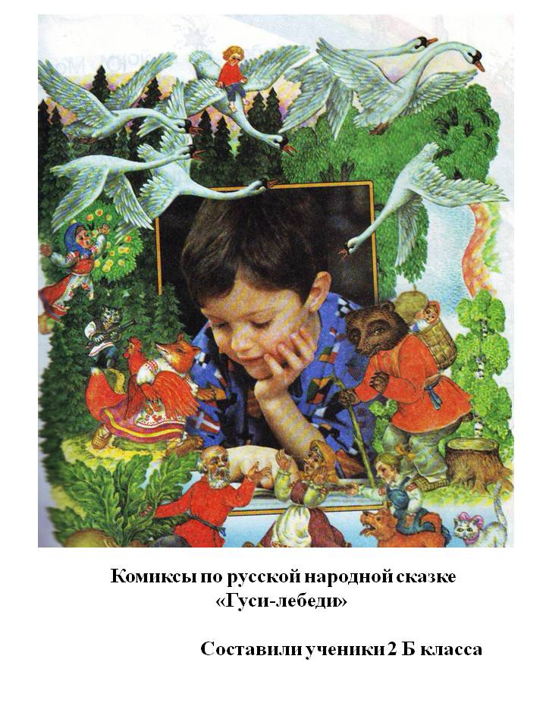

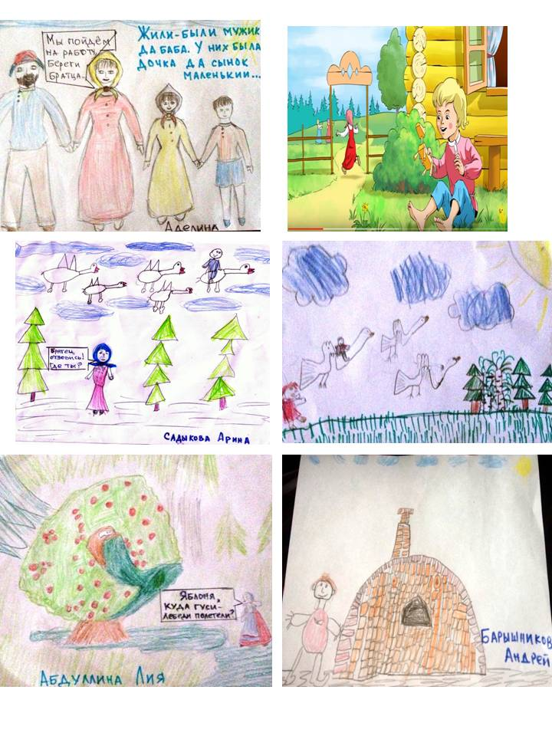
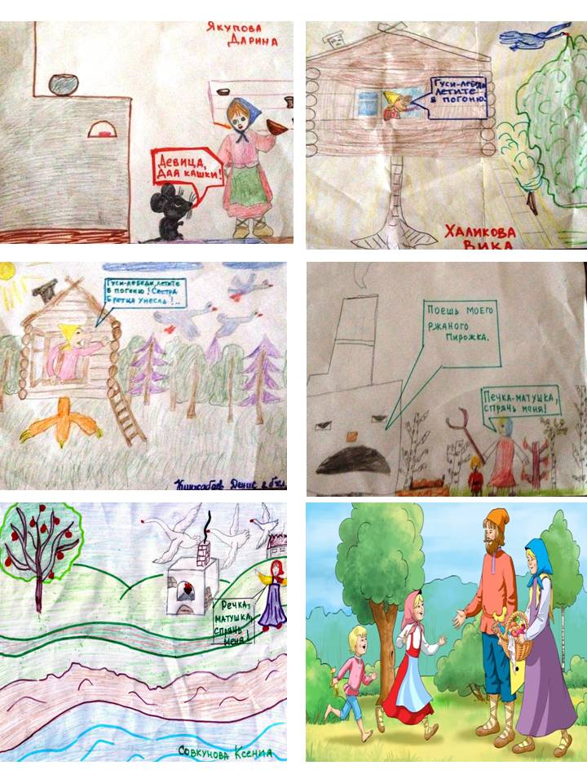

В процессе обучения включение воображения имеет очень большое значение, без него невозможно восприятие и понимание учебного процесса в целом. Кроме того, у младших школьников воображение все теснее связано с его жизненным опытом, который постепенно является побудителем к его деятельности. Включая свою фантазию, ребенок преобразует мысли и образы в реальные предметы. Общение детей, обсуждение историй друг с другом и педагогом помогают ребятам наладить межличностное общение и поделиться своими эмоциями и переживаниями. Творчеству можно и нужно учить, неспособных к творчеству нет.
Для достижения поставленной цели дети выполнили следующие задачи:
- на основе русской народной сказки научились делить произведение на составные части;
- усвоили азы рисования комиксов;
- научились воплощать свои сказочные сюжеты в комикс;
- учились адекватно выражать различные эмоции и чувства;
- развивали художественный и эстетический вкус.
Комиксы предоставляют большие возможности для развития каждого ребенка, сохраняют свое значение - воспитательная направленность проводимых занятий, связанная с развитием у детей основ любознательности.
Для реализации программы нужно следующее материально-техническое обеспечение:
- материалы и инструменты для каждого учащегося (альбом, цветные карандаши, фломастеры, картинки из журналов);
- дополнительный материал для учителя при проведении занятий (журналы с комиксами, презентации, цветная бумага, цветной картон, фломастеры, цветные карандаши, альбом, интернет ресурсы).
Для создания мультимедийного урока-комикса нам потребуется программа Microsoft Power Point 2003 или 2007, мультимедийная доска и обычные карандаш и бумага.
Сначала нужно все произведение разделить на составные части, или действия, как в пьесах. Эти действия делим на картины, картины в свою очередь на кадры. Все запомнили, записали, если надо и – начинаем рисовать. Всё нарисовали – на это уйдет немало времени, теперь все это сканируем, загружаем в компьютер. В компьютере в свою очередь каждый рисунок обрезаем, копируем по нескольку раз в Power Point в виде слайдов, имитируем движения, динамику (анимация). Делаем фильм, склеивая его кусочки кадр за кадром. Но надо учесть, что совершенно все произведение переводить на комикс не надо, это было бы глупо, ведь основную информацию все-таки дети будут брать из книги, сопровождая все это просмотром комиксов и прослушиванием комментариев учителя, да и слишком длинный комикс затянет урок. Презентация закончена, теперь приступаем к обработке самого хода урока. Какие вопросы и после какого кадра задавать, какие дополнительные комментарии сказать во время презентации. Обязательно надо попрактиковать ролевые игры, когда всплывают слова персонажей. Будет создаваться такое впечатление, как будто это все происходит на твоих глазах, ты это все видишь и слышишь. Теперь презентацию выводим на доску и кликаем мышкой, идем кадр за кадром, комментируем вместе с детьми.

